1 Результати тесту для групп А і В
Кількість користувачів в групах A та B
a 10013 b 9985
Кількість конверсій в групах A та B
a 611 b 889
Рівень конверсії в групах A та B
a 0.061021 b 0.089034
Дату початку та дату кінця тесту, а також тривалість тесту в днях:
дата початку тесту: 2023-07-03 01:42:34
дата кінця тесту: 2023-07-25 01:41:19
тривалість тесту в днях: 21 days 23:58:45
2 Статистические критеріі

statistic: 7.53, p-value: 0.0
Аналіз статистичних критеріїв показує, що різниця є статистично значущою; нульова гіпотеза відхиляється.

3 Порівняння середніх значень у групах із 95% довірчими інтервалами.

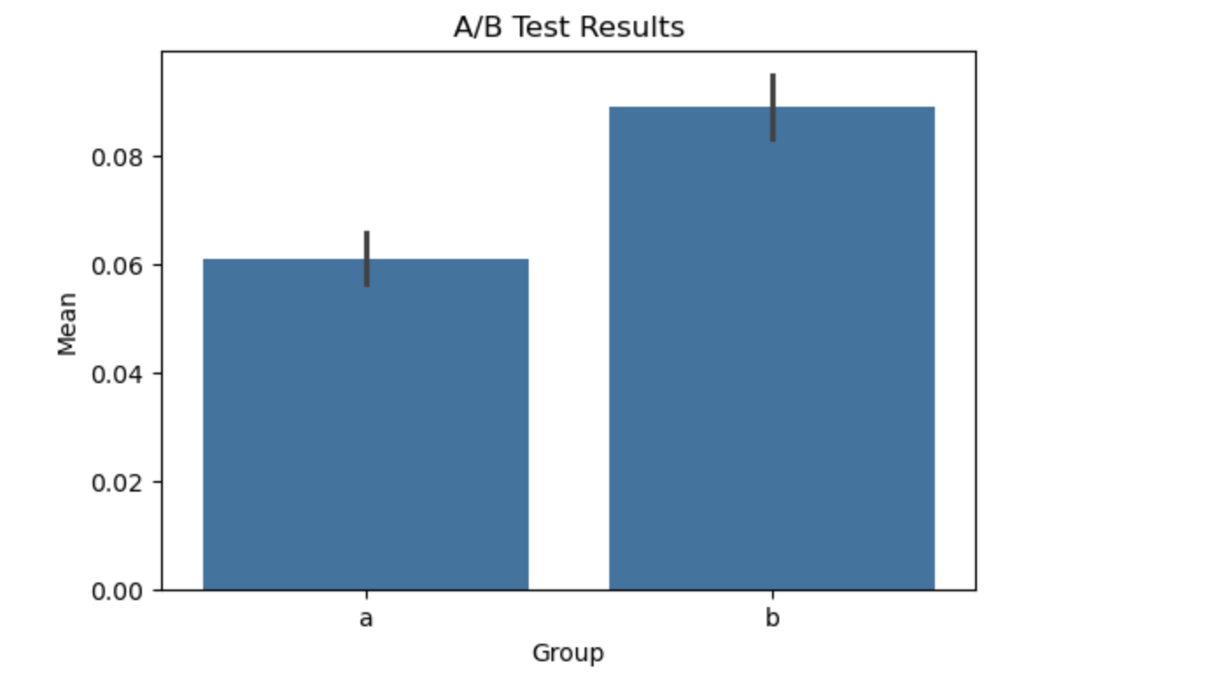
Експериментальна група продемонструє коефіцієнт конверсії, який буде статистично вищим, ніж у контрольної групи, при p-значенні менше 0,05 (або іншому обраному рівні значущості)
Таким чином можна вважати, що тест буде визнано успішним
Далі ми можемо впровадити новий дизайн екрану підписки (зі знижкою 50%) для всіх нових користувачів.
Також: Продовжуємо відстежувати ключові показники (конверсія, утримання, дохід) для підтвердження довгострокової ефективності. Можливо, заплануємо наступні A/B-тести для подальшої оптимізації.
Якщо тест дав негативний результат (конверсія значно знизилася або істотно погіршилися допоміжні показники):
Наші дії: відхиляємо новий дизайн зі знижкою 50% та проводимо аналіз причин негативного результату.
Можливо, користувачі сприйняли знижку як маніпулятивну, або ціна в $4,99 вже вважається низькою, і 50% знижка зробила її підозріло дешевою. Плануємо наступний тест.
Можна пропонувати передплату, наголошуючи на цінності преміум-функцій, а не на знижці.

